**BỘ GIÁO DỤC VÀ ĐÀO TẠO**

**TRƯỜNG ĐẠI HỌC SƯ PHẠM TP.HCM**

**KHOA CÔNG NGHỆ THÔNG TIN**

**TIỂU LUẬN**

**HỌC PHẦN: 2121COMP104403 – NHẬP MÔN CÔNG NGHỆ PHẦN MỀM**

**ĐỀ TÀI: QUẢN LÝ SINH VIÊN**

* **Giảng viên hướng dẫn: Trần Sơn Hải**
* **Sinh viên thực hiện:**
* **Lê Minh Triệu………………46.01.104.198**
* **Lê Đức Thi…………………..46.01.104.173**

**TP.Hồ Chí Minh, ngày 18 tháng 6 năm 2022**

**Lời nói đầu**

Phân tích thiết kế hệ thống thông tin là bước đầu tiên không thể thiếu trong qui trình phát triển hệ thống phần mềm. Người ta nhận thấy và luôn cho rằng phân tích thiết kế hệ thống thông tin là giai đoạn quan trọng nhất trong qui trình phát triển phần mềm. Thật vậy, chỉ cần sơ xót trong quá trình thiết kế dữ liệu là có thể dẫn tới một sản phẩm phần mềm kém chất lượng hay không có giá trị sử dụng lâu dài.

Ngày nay, cùng với sự phát triển của khoa học kỹ thuật, nhu cầu ứng dụng tin học trong công tác quản lí cũng ngày càng gia tăng. Việc xây dựng các phần mềm quản lí nhằm đáp ứng nhu cầu trên là rất cần thiết. Quản lý sinh viên cũng không phải là ngoại lệ. Việc phần mềm quản lí sinh viên ra đời sẽ giúp cho các thủ thư đỡ mất công tìm kiếm một cách thủ công trong với một khối lượng tài liệu đồ sộ, giúp việc quản lí sinh viên, thuận tiện hơn và đặc biệt là giúp cho người quản lý tiện hơn trong việc tra cứu hồ sơ thông tin sinh viên.

**Lời Cảm Ơn**

Em xin chân thành cảm ơn thầy giáo Trần Sơn Hải đã hướng dẫn và giúp đỡ em trong suốt quá trình làm đồ án này. Nhờ có sự chỉ dẫn của cô mà em mới hoàn thành được bản đồ án này.

Trong quá trình làm đồ án em không tránh khỏi những sơ sót, em xin trân trọng tiếp thu những ý kiến đóng góp cũng như phản hồi của thầy để em có thể làm tốt hơn sau này.

Một lần nữa em xin trân thành cám ơn thầy giáo Trần Sơn Hải đã truyền đạt những kiến thức cần thiết để em có thể hoàn thành tốt đồ án này, đồng thời em cũng xin cám ơn tất cả các thầy cô giáo trước đây đã tận tình giúp đỡ,day dỗ động viên, hỗ trợ em trong suốt thời gian học vừa qua.

Xin chân thành cảm ơn

**MỤC LỤC**

**CHƯƠNG I : KHẢO SÁT BÀI TOÁN** 1

**1.** **Giới thiệu đề tài** 1

**1.1. Cơ cấu tổ chức** 1

**1.2.Yêu cầu** 2

**1.2.1.Chức năng:** 2

**Yêu cầu hệ thống** 4

**1.3. Biểu đồ phân cấp (BFD)** 5

**CHƯƠNG 2: ĐẶC TẢ YÊU CẦU BÀI TOÁN** 6

**2.1.Phân tích yêu cầu nghiệp vụ** 6

**2.1.1. Các thừa tác viên nghiệp vụ** 6

**2.1.2: Đặc tả use case nghiệp vụ :** 6

**2.1.3. Lược đồ use case nghiệp vụ** 8

**2.2.Phân tích yêu cầu hệ thống** 9

**2.2.1.Danh sách tác nhân** 9

**2.2.2.Danh sách use case:** 10

**2.3**. **Lược đồ usecase:** 13

- **Lược đồ use case chi tiết theo từng tác nhân:** 14

**2.4.Lược đồ activity diagram** 16

**2.4.1 Đăng nhập** 16

**2.4.2.Xem điểm** 17

**2.4.3. Quản lý điểm:** 18

**2.4.4.*Sửa đổi thông tin*** 19

**2.4.5. Quản lý môn học:** 21

**2.4.6.*Sửa đổi thông tin*** 22

**2.4.8.Quản lý lớp** 24

**2.4.9.*Sửa đổi thông tin*** 25

**2.5.1.*Xoá tạm thông tin một lớp*** 25

**2.5.2.*Khôi phục thông tin một lớp*** 25

**CHƯƠNG 3 : PHÂN TÍCH YÊU CẦU** 26

**3.1. Mô hình CDM:** 26

**3.2. Mô hình Vật lý (PDM)** 30

**CHƯƠNG 4: THIẾT KẾ GIAO DIỆN** 32

**4.1: Giao diện màn hình:** 32

❖ **Đăng nhập** 32

❖ **Giao diện cập nhật** 32

❖ **Giao diện tìm kiếm** 33

❖ **Cập nhật thông tin lớp :** 33

❖ **Cập nhật thông tin về khoa** 34

❖ **Cập nhật về điểm số :** 35

❖ **Cập Nhật Thông Tin Về Sinh Viên** 36

❖ **Tìm kiếm lớp** 37

❖ **Tìm kiếm khoa:** 38

❖ **Tìm kiếm sinh viên** 39

**CHƯƠNG 5: KẾT LUẬN VÀ KIẾN NGHỊ** 41

**5.1. kết luận** 41

***5.1.1 Kết quả đạt được*** 41

***5.1.2. Hạn chế*** 41

***5.1.3. Hướng phát triển*** 42

**5.2. Kiến nghị** 42

**MỤC LỤC HÌNH ẢNH**

Hình 1: Biểu đồ phân cấp chức năng 5

Hình 2: Sơ đồ use case nghiệp vụ 8

Hình 3: Sơ đồ usecase tổng quát 13

Hình 4: Sơ đồ usecase quản lý viên 14

Hình 5: Sơ đồ usecase quản trị viên 15

Hình 6: Sơ đồ usecase sinh viên 16

Hình 7: Sơ đò hoạt động Đăng nhập 17

Hình 8: Sơ đồ hoạt động Xem điểm 18

Hình 9: Sơ đồ hoạt động Thêm điểm 19

Hình 10: Sơ đồ hoạt động Sửa điểm 20

Hình 11: Sơ đồ hoạt động Thêm môn học 21

Hình 12: Sơ đồ hoạt động Sửa thông tin môn học 22

Hình 13: Sơ đồ hoạt động Xóa bỏ môn học 24

Hình 14: Mô hình CDM 29

Hình 15: Mô hình PDM 30

# 

# **CHƯƠNG I : KHẢO SÁT BÀI TOÁN**

## **Giới thiệu đề tài**

Công tác quản lý sinh viên đóng vai trò hết sức quan trọng đối với hoạt động của một khoa trong các trường đại học và cao đẳng.

*Bài toán Quản lý sinh viên đặt ra các vấn đề cơ bản như sau:* Thể hiện được mô hình tổ chức quản lý sinh viên theo khóa, theo lớp, theo các loại hình đào tạo; Quản lý các môn học của các lớp theo học kỳ và kết quả học tập của sinh viên đối với các môn học đó. Hệ thống còn phải cho phép tạo ra các báo cáo từ kết quả học tập của sinh viên nhằm phục vụ công tác điều hành huấn luyện như: Tổng kết kết quả học tập theo kỳ, theo năm, theo khóa; In Danh sách thi lại; In Bảng điểm học kỳ; In Bảng điểm cá nhân…

Ngoài các chức năng chính như trên, hệ thống này còn cần thêm một số chức năng khác như: cập nhật các loại danh mục dữ liệu (danh mục lớp, danh mục khoa, danh mục thông tin sinh viên, điểm số …); các chức năng sao lưu và phục hồi dữ liệu; các chức năng trợ giúp **…**

***Có thể mô tả sơ lược các công việc chính (đối với 1 khóa học) trong hệ thống quản lý sinh viên của một khoa như sau:***

- Với mỗi lớp đã có cập nhật danh sách sinh viên của lớp

- Với mỗi học kỳ cần cập nhật danh sách môn học, danh sách các lớp học phần sẽ mở trong kỳ.

- Khi có kết quả các lớp học phần -> Cập nhật điểm môn học / lớp

- Tổng kết kết quả học tập học kỳ, năm học, khóa học ..

## **1.1. Cơ cấu tổ chức**

Một trường đại học mỗi năm tiếp nhận nhiều sinh viên đến trường nhập học và trong quá trình học tập nhà trường sẽ quản lý hồ sơ sinh viên. Trong trường có nhiều khoa ngành khác nhau, mỗi khoa có một phòng giáo vụ là nơi cập nhật thông tin của sinh viên, lớp, môn học…..

– Mỗi khoa có một hay nhiều lớp học, thông tin lớp học gồm tên lớp, khóa học, năm bắt đầu, năm kết thúc và có duy nhất một mã lớp. Mỗi lớp có một hay nhiều sinh viên, mỗi sinh viên khi nhập học sẽ cung cấp thông tin về họ tên, ngày sinh, nơi sinh, phái, địa chỉ và được cấp cho một mã sinh viên.

– Trong quá trình được đào tạo tại trường, sinh viên phải học các môn học mà khoa phân cho lớp, thông tin về môn học gồm mã môn học, tên môn học, số tín chỉ, giáo viên phụ trách môn học đó.

- Sau khi hoàn thành các môn học được giao, sinh viên sẽ thi các môn thi tốt nghiệp

## **1.2.Yêu cầu**

- Chương trình quản lý SV gồm các vấn đề như:

+ Thể hiện được mô hình tổ chức SV theo khóa, theo lớp, các loại hình đào tạo

+ Quản lý các môn học của các lớp theo học kì và kết quả học tập của SV đối với các môn học đó.

+ Hệ thống còn phải cho phép tạo ra các báo cáo từ kết quả học tập của SV nhằm phục vụ công tác điều hành như: Tổng kết kết quả học tập theo kỳ, năm, khóa....in danh sách thi bảng điểm...

+ Ngoài ra còn có thêm các chức năng như cập nhật các loại danh mục dữ liệu.

### **1.2.1.Chức năng:**

Xây dựng hệ thống Quản lý hồ sơ phục vụ công tác quản lý sinh viên

của các trường ĐH và CĐ với các yêu cầu sau:

**Các chức năng hệ thống cần có**

**a. Cập nhật**

- Cập nhật mọi thông tin của sinh viên.

**b. Tìm kiếm**

- Tìm kiếm SV :

- Theo tên

- Theo mã sv

- Theo môn học

**c. Báo cáo / thống kê**

- In danh sách lớp.

- In phiếu điểm.

- Tổng kết kết quả học kì.

- Tổng kết kết quả cả năm.

**Chức năng người dùng**

Người dùng là sinh viên là những người có nhu cầu xem thông tin hồ sơ của các sinh viên.

**Giải thích các chức năng**

**a. Cập nhật**

*- Cập nhật sinh viên:*

Người quản trị đưa ra yêu cầu ( thêm, sửa, xóa) tới hệ thống đối với 1 sinh viên nào đó. Hệ thống sẽ thực hiện lệnh và đưa ra kết quả.

**b. Tìm kiếm**

*- Tìm kiếm sinh viên:*

Người quản trị đưa ra thông tin về sinh viên cần tìm tới hệ thống. Hệ thống sẽ rà soát và đưa ra kết quả.

**c. Báo cáo / thống kê**

*- In danh sách lớp:*

Người quản trị đưa ra yêu cầu danh sách cần xem và in ra tới hệ thống. Hệ thống sẽ thực hiện lệnh và đưa ra kết quả

*- In phiếu điểm:*

Người quản trị đưa ra yêu cầu in điểm của 1 sinh viên nào đó tới hệ thống. Hệ thống sẽ thực hiện tìm kiếm và đưa ra kết quả.

*- Tổng kết kết quả học kì:*

Người quản trị đưa ra yêu cầu tổng kết điểm tới hệ thống. Hệ thống sẽ thực hiện lệnh và xếp loại kết quả 1 học kỳ của sv và đưa ra kết quả

*- Tổng kết kết quả cả năm:*

Người quản trị đưa ra yêu cầu tổng kết điểm tới hệ thống. Hệ thống sẽ thực hiện và xếp loại kết quả 1 năm của sv và đưa ra kết quả.

### **Yêu cầu hệ thống**

- Giao diện trực quan, tiện dụng

- Có thể sử dụng 24/24 , đáp ứng hàng trăm lượt truy cập cùng lúc

- Hệ thống chạy trên nền web , người dùng truy cập thông qua trình duyệt mọi lúc mọi nơi

- Có chức năng gửi email tới người dùng

- Có khả năng bảo mật, phân quyền truy cập tốt, mỗi loại người dùng chỉ có thể sử dụng một số chức năng riêng

- Việc tính toán điểm phải chính xác ,đáng tin cậy , độ sai số cho phép là 0.001

- Phải có tài liệu hướng dẫn cài đặt và sử dụng đầy đủ trên web

## **1.3. Biểu đồ phân cấp (BFD)**

Hình 1: Biểu đồ phân cấp chức năng

* Cập nhật:
* Cập nhật lớp
* Cập nhật khoa
* Cập nhật sinh viên
* Cập nhật điểm
* Cập nhật thời khóa biểu
* Tìm kiếm:
* Tìm kiếm lớp
* Tìm kiếm khoa
* Tìm kiếm sinh viên
* Tìm kiếm điểm (xem điểm)
* Tìm kiếm thời khóa biểu
* Báo cáo thống kế
* In phiếu điểm
* Tổng kết kết quả học kỳ
* Tổng kết kết quả cả năm

# **CHƯƠNG 2: ĐẶC TẢ YÊU CẦU BÀI TOÁN**

## **2.1.Phân tích yêu cầu nghiệp vụ**

### **2.1.1. Các thừa tác viên nghiệp vụ**

Dựa vào cơ cấu tổ chức và sử dụng ta có các thừa tác viên nghiệp vụ sau:

**- Sinh viên**: là khách nói chung, là những người có nhu cầu xem thông tin điểm của các sinh viên. Họ chỉ có quyền xem điểm

**- Quản trị viên** : có tất cả các quyền của hệ thống (bao gồm cả khách và quản lý viên), nhóm này còn có thêm các chức năng quản lý người dùng, quản lý khóa, quản lý lớp.

- **Quản lý viên**: là các giáo viên và giáo vụ khoa. có tất cả các quyền của khách, nhóm này có thêm các chức năng: quản lý môn học, quản lý điểm thi, quản lý sinh viên.

### **2.1.2: Đặc tả use case nghiệp vụ :**

**a) Use case QuanLyHeThong:**

- Nghiệp vụ quản lý hệ thống dành cho quản trị viên, xác lập hệ thống, quản lý tài khoản người dùng

**b) Use case QuanLySinhVien:**

- Nghiệp vụ quản lý sinh viên cho phép nhân viên quản lý dùng để cập nhật thông tin của sinh viên như thêm sinh viên mới, xóa thông tin sinh viên, sửa thông tin sinh viên.

- Nhân viên quản trị cũng thao tác được với nghiệp vụ này.

**c) Use case QuanLyLop:**

- Nghiệp vụ quản lý lớp học cho phép nhân viên quản lý dùng để cập nhật thông tin của lớp học như thêm lớp học mới, xóa thông tin lớp học, sửa thông tin lớp học.

- Nhân viên quản trị cũng thao tác được với nghiệp vụ này.

**d) Use case QuanLyMonHoc:**

- Nghiệp vụ quản lý môn học cho phép nhân viên quản lý dùng để cập nhật thông tin của môn học như thêm môn học, xóa thông tin môn học, sửa thông tin môn học.

- Nhân viên quản trị cũng thao tác được với nghiệp vụ này.

**e) Use case QuanLyDiem:**

- Nghiệp vụ quản lý lớp học cho phép nhân viên quản lý dùng để cập nhật điểm cho sinh viên như nhập điểm thi, điểm tiểu luận, điểm đồ án cho sinh viên, sửa điểm cho sinh viên.

- Nhân viên quản trị cũng thao tác được với nghiệp vụ này.

**f) Use case XemDiem:**

- Nghiệp vụ xem điểm cho phép sinh viên truy cập vào hệ thống để xem kết quả học tập của mình.

**g) Use case QuanLyHeThong:**

- Bao gồm việc quản lý tài khoản, cấu hình hệ thống….

### **2.1.3. Lược đồ use case nghiệp vụ**

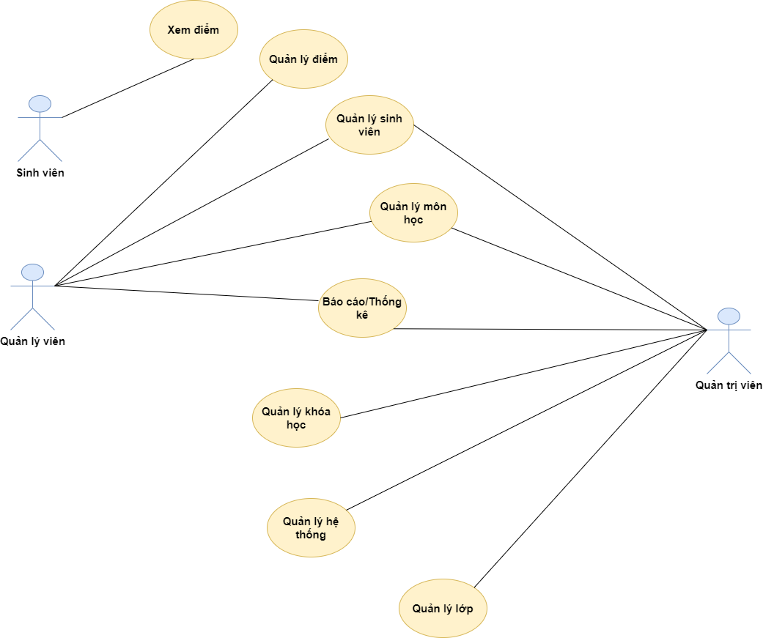

Hình 2: Sơ đồ use case nghiệp vụ

## **2.2.Phân tích yêu cầu hệ thống**

### **2.2.1.Danh sách tác nhân**

|  |  |  |
| --- | --- | --- |
| STT | Tác nhân | Mô tả (vài dòng) |
| 1 | Sinh Viên | Là những sinh viên có nhu cầu xem kết quả học tập ở khoa mà mình đang học. Có thể gọi chung là Khách |
| 2 | Quản lý viên | Là những người có quyền quản lý như giáo viên, được quyền đăng nhập vào web để thực hiện những chức năng như quản lý môn học, quản lý điểm thi, quản lý sinh viên, thống kê và báo cáo. |
| 3 | Quản trị viên | Là nhân viên quản trị hệ thống, được quyền đăng nhập vào web để thực hiện những chức năng như quản lý khóa học, quản lý lớp học, quản lý người dùng. Ngoài ra quản trị còn có thể thực hiện được những chức năng của quản lý. |

### **2.2.2.Danh sách use case:**

|  |  |  |
| --- | --- | --- |
| STT | Usecase | Mô tả (vài dòng) |
| 1 | Xem Điểm | Hệ thống cho sinh viên xem bảng điểm của mình sau khi nhập đúng mã số sinh viên. |
| 2 | Đăng Nhập | Người dùng cần nhập đúng tài khoản và mật khẩu của mình để có thể thưc hiện các thao tác cập nhật thông tin cho hệ thống. |
| 3 | Kiểm tra tài khoản | Hệ thống kiểm tra tài khoản nhập có chính xác với tài khoản từ cơ sở dữ liệu hay không |
| 4 | Kiểm tra mật khẩu | Hệ thống kiểm tra mật khẩu nhập có chính xác với mật khẩu từ cơ sở dữ liệu hay không |
| 5 | Đăng xuất | Cho phép người dùng hủy bỏ tình trạng đăng nhập với hệ thống |
| 6 | Quản lý sinh viên | Chức năng này được người dùng sử dụng để cập nhật thông tin của sinh viên như thêm thông tin cá nhân sinh viên mới hay xóa những thông tin của sinh viên hay sửa thông tin cá nhân. |
| 7 | Quản lý môn học | Chức năng này được người dùng sử dụng để cập nhật thông tin của môn học như thêm thông tin môn học mới hay xóa môn học hay sửa thông tin môn học hay chọn môn học cho lớp. |
| 8 | Quản lý điểm | Chức năng này được người dùng sử dụng để cập nhật kết quả học tập cho sinh viên như thêm mới điểm hay sửa điểm. |
| 9 | Báo cáo | Chức năng này được người dùng sử dụng để xem danh sách sinh viên hay bảng điểm của sinh viên. |
| 10 | Quản lý khóa học | Chức năng này được người dùng sử dụng để cập nhật thông tin của khóa học như thêm thông tin khóa học mới hay xóa khóa học hay sửa thông tin khóa học. |
| 11 | Quản lý lớp học | Chức năng này được người dùng sử dụng để cập nhật thông tin của lớp học như thêm thông tin lớp học mới hay xóa lớp học hay sửa thông tin lớp học. |
| 12 | Quản lý người dùng | Chức năng này được người dùng sử dụng để cập nhật thông tin cho người dùng như thêm người dùng mới hay sửa thông tin người dùng. (Người dùng là những người sử dụng hệ thống như nhân viên quản trị, giáo viên) |

## 

## **2.3**. **Lược đồ usecase:**

* *Lược đồ use case tổng quát*

Hình 3: Sơ đồ usecase tổng quát

* **Lược đồ use case chi tiết theo từng tác nhân:**
* *Quản lý viên:*

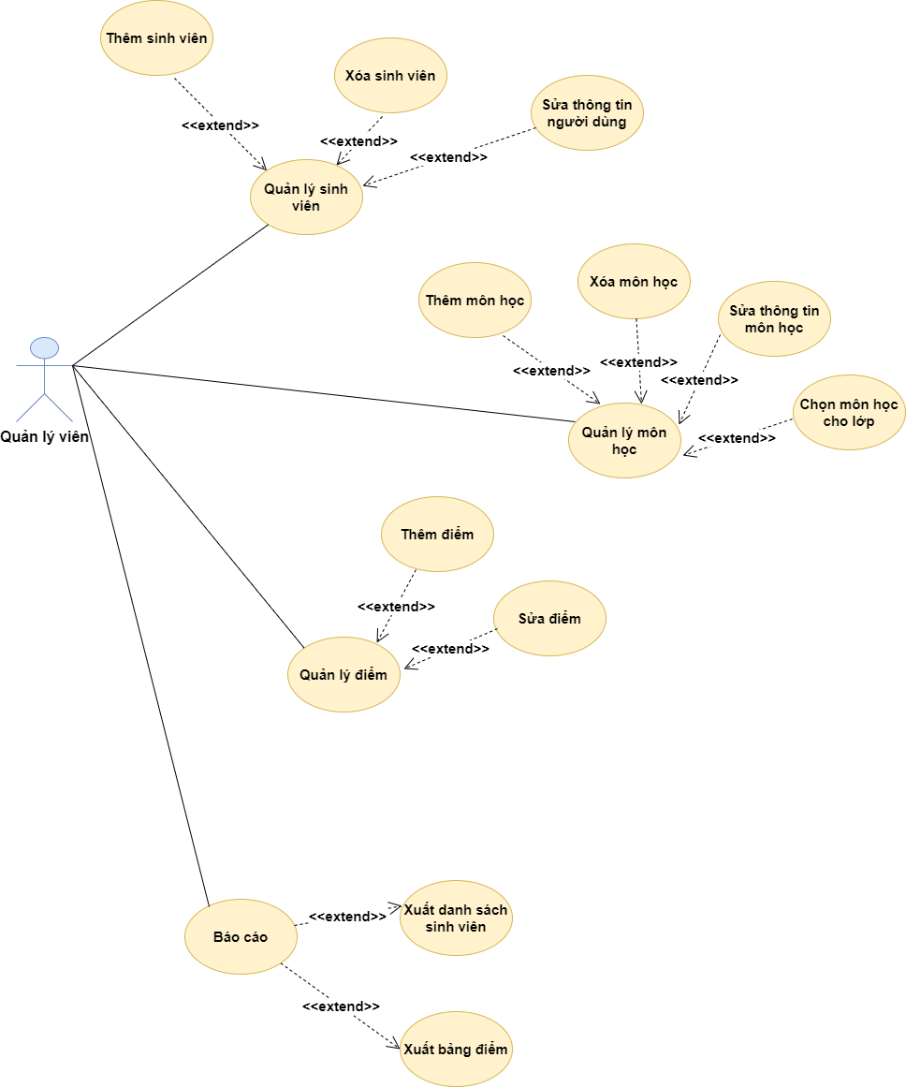

Hình 4: Sơ đồ usecase quản lý viên

* *Quản trị viên:*

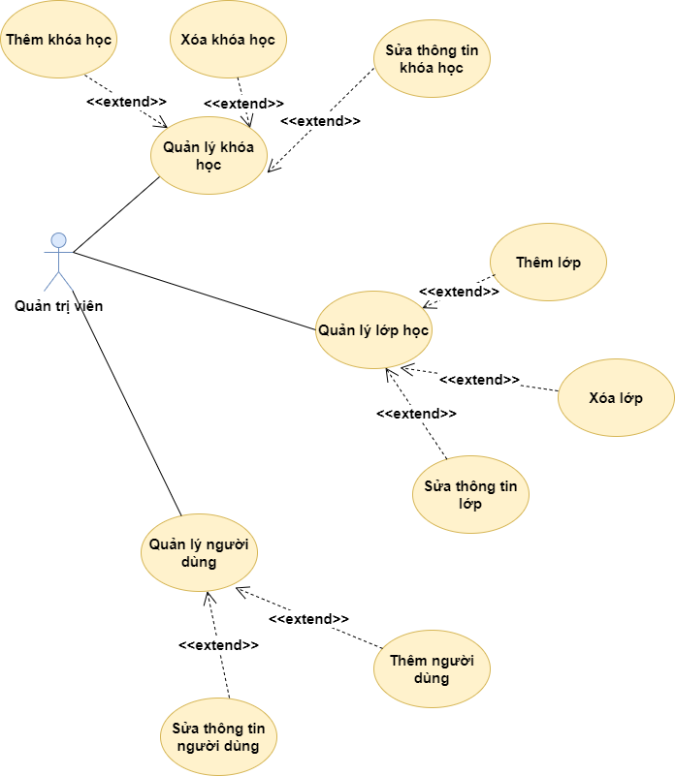

Hình 5: Sơ đồ usecase quản trị viên

* *Sinh viên:*

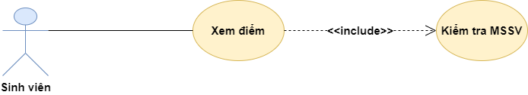

Hình 6: Sơ đồ usecase sinh viên

## **2.4.Lược đồ activity diagram**

### **2.4.1 Đăng nhập**

B1: Trên giao diện quản trị hệ thống, người dùng chọn đăng nhập

B2: Hệ thống hiển thị giao diện đăng nhập, yêu cầu người dùng nhập username và password

B3: Người sử dụng nhập username và password, chọn đồng ý đăng nhập

B4: Hệ thống tiếp nhận thông tin, kiểm tra username và password của người dùng

B5: Nếu hợp lệ, hệ thống chấp nhận đăng nhập, hiển thị thông báo đăng nhập thành công.

B6: Kết thúc

**Luồng sự kiện rẽ nhánh**

*Luồng 1:*

B1: Tại giao diện đăng nhập, người dùng không muốn tiếp tục, chọn hủy bỏ

B2: Kết thúc

*Luồng 2:*

B1: Hệ thống kiểm tra thông tin đăng nhập không chính xác

B2: Hệ thống từ chối đăng nhập, hiển thị thông báo

B3: Kết thúc

*Luồng 3:*

B1: Hệ thống kết nối cơ sở dữ liệu để kiểm tra thông tin, quá trình kết nối không thành công, không thực hiện kiểm tra được

B2: Hiển thị thông báo lỗi

B3: Kết thúc

**Sơ đồ hoạt động miêu tả DangNhap**

Hình 7: Sơ đò hoạt động Đăng nhập

### **2.4.2.Xem điểm**

**Luồng sự kiện chính**

B1: Trên giao diện hệ thống, người dùng nhập mã SV để xem điểm

B2: Hệ thống sẽ trả về thông tin điểm của sinh viên đó

**Luồng sự kiện rẽ nhánh**

B1: Hệ thống kiểm tra mã sinh viên không chính xác

B2: Hiển thị thông báo lỗi

B3: Kết thúc

**Sơ đồ hoạt động miêu tả Xem Điểm**

Hình 8: Sơ đồ hoạt động Xem điểm

### **2.4.3. Quản lý điểm:**

**Luồng sự kiện chính:** bắt đầu khi người dùng muốn thêm, chỉnh sửa điểm của sinh viên theo môn học và theo lớp nào đó. Hệ thống yêu cầu người dùng chọn lớp, môn học và học kỳ, dựa theo các thông tin vừa được chọn đó, danh sách các sinh viên thỏa mãn 3 yêu cầu đó được hiện ra để người dùng thao tác.

* ***Thêm mới***

B1: Người dùng sẽ tiến hành nhập điểm cho từng sinh viên

B2: Hệ thống chờ cho đến khi người dùng nhấn nút lưu để lưu lại thông tin đó

B3: Hệ thống thông báo thành công.

B4: Kết thúc

**Sơ đồ hoạt động miêu tả Thêm điểm**

Hình 9: Sơ đồ hoạt động Thêm điểm

### **2.4.4.*Sửa đổi thông tin***

B1: Người dùng chọn chức năng sửa điểm

B2: Hệ thống hiện ra danh sách điểm theo lớp, theo học kỳ và năm học.

B3: Người dùng tiến hành sửa đổi thông tin điểm của sinh viên cần sửa điểm.

B4: Người nhấn nút lưu sửa đổi.

B5: Hệ thống thông báo cập nhật thành công.

B6: Kết thúc

**Luồng sự kiện rẽ nhánh**

*Luồng 1:*

B1: Khi tiến hành sửa đổi thông tin, người dùng không muốn tiếp tục (không muốn lưu lại các thông tin sửa đổi đó), chọn chức năng khác

B2: Kết thúc

**Sơ đồ hoạt động miêu tả Sửa Điểm**

Hình 10: Sơ đồ hoạt động Sửa điểm

### **2.4.5. Quản lý môn học:**

**Luồng sự kiện chính:** bắt đầu khi người quản trị hệ thống muốn thêm mới,chỉnh sửa hoặc tạm xóa bỏ thông tin về môn học nào đó. Hệ thống yêu cầu người dùng nhập vào các thông tin hoặc một trong các thông tin sau:mã học phần, mã môn học,tên môn,số tín chỉ. Người dùng chọn tác vụ muốn thực hiện:

* ***Thêm môn***

B1: Hệ thống yêu cầu người dùng nhập các thông tin cần thiết của môn. Các thông tin bao gồm: Mã môn, tên môn.

B2: Hệ thống chờ cho đến khi người dùng nhấn nút lưu để lưu lại thông tin môn học

B3: Hệ thống thông báo thêm mới thành công.

B4: Kết thúc

**Sơ đồ hoạt động miêu tả Thêm môn học**

Hình 11: Sơ đồ hoạt động Thêm môn học

### **2.4.6.*Sửa đổi thông tin***

B1. Hệ thống yêu cầu người dùng nhập thông tin của môn cần cập nhật, bao gồm một hoặc các thông tin sau: tên môn.

B2. Hệ thống hiển thị thông tin của môn cần cập nhật.

B3. Người dùng sửa đổi thông tin môn vừa được hiển thị

B4. Người dùng nhấn nút lệnh cập nhật thông tin.

B5. Hệ thống thông báo cập nhật thành công.

B6. Kết thúc

**Sơ đồ hoạt động miêu tả Sửa thông tin môn học**

Hình 12: Sơ đồ hoạt động Sửa thông tin môn học

**2.4.7.*Tạm xóa bỏ thông tin***

B1. Hệ thống yêu cầu người dùng chọn môn học cần xóa bỏ khỏi hệ thống.

B2 Hệ thống yêu cầu người dùng xác nhận việc tạm xóa bỏ thông tin

B3. Người dùng xác nhận xóa thông tin của môn

B4. Hệ thống tạm xóa thông tin của môn học đó

B5. kết thúc**.**

**Luồng sự kiện rẽ nhánh**

*Luồng 1:*

B1. Tại giao diện thêm mới thông tin, người dùng không muốn tiếp tục, chọn chức năng khác

B2. kết thúc.

*Luồng 2: (Không thêm mới thông tin được)*

B1. Một thông báo trùng khóa sẽ được hệ thống thông báo đến người dùng khi mã môn mà người dùng nhập vào trùng với mã môn đã có trong cơ sở dữ liệu

B2. Kết thúc

*Luồng 3: (Xoá môn không thành công)*

B1. Tại giao diện xoá bỏ thông tin, người dùng chọn huỷ bỏ, hệ thống sẽ huỷ bỏ thao tác xóa thông tin môn học đó

B2. Kết thúc

**Sơ đồ hoạt động miêu tả Xóa bỏ môn học**

Hình 13: Sơ đồ hoạt động Xóa bỏ môn học

### **2.4.8.Quản lý lớp**

**Luồng sự kiện chính:** bắt đầu khi người quản trị hệ thống muốn thêm mới,chỉnh sửa hoặc tạm xóa bỏ thông tin về một lớp nào đó. Hệ thống yêu cầu người dùng nhập vào các thông tin sau đó người dùng chọn tác vụ muốn thực hiện:

* ***Thêm lớp***

B1: Trên giao diện quản trị hệ thống, người dùng chọn thêm lớp

B2: Hệ thống hiển thị giao diện thêm lớp, yêu cầu người dùng nhập các thông tin liên quan

B3: Người sử dụng nhập thông tin, chọn đồng ý lưu thông tin vừa nhập

B4: Hệ thống tiếp nhận thông tin, kiểm tra dữ liêu của người dùng. Nếu hợp lệ, hệ thống chấp nhận lưu lớp vừa nhập, hiển thị thông báo lưu thành công

B5: Kết thúc

### **2.4.9.*Sửa đổi thông tin***

B1: Trên giao diện quản trị hệ thống, người dùng chọn sửa thông tin lớp

B2: Hệ thống hiển thị giao diện sửa thông tin lớp, yêu cầu người dùng nhập các thông tin cần sửa.

B3: Người sử dụng nhập thông tin, chọn đồng ý lưu nội dung sửa vừa nhập

B4: Hệ thống tiếp nhận thông tin, kiểm tra dữ liệu của người dùng

B5: Nếu hợp lệ, hệ thống chấp nhận lưu kết quả vừa sửa đổi, hiển thị thông báo sửa thành công

B6: Kết thúc

### **2.5.1.*Xoá tạm thông tin một lớp***

B1: Trên giao diện thêm lớp, người dùng chọn xóa thông tin lớp

B2: Hệ thống hiển thị hỏi người sử dụng có đồng ý xóa hay không.

B3: Người sử dụng chọn đồng ý, hệ thống sẽ tạm thời xóa bỏ thông tin lớp

B4: Kết thúc

### **2.5.2.*Khôi phục thông tin một lớp***

B1: Trên giao diện chính, người dùng chọn quản lý lớp và chọn chức năng khôi phục thông tin lớp

B2: Hệ thống hiển thị giao diện, người sử dụng chọn lớp cần khôi phục và bấm nút đồng ý.

B3: Hệ thống sẽ khôi phục lại lớp đó

B4: Kết thúc

# **CHƯƠNG 3 : PHÂN TÍCH YÊU CẦU**

## **3.1. Mô hình CDM:**

**- Môn học**

|  |  |  |  |
| --- | --- | --- | --- |
| **Tên thuộc tính** | **Ý nghĩa** | **Kiểu dữ liệu** | **Miền giá trị** |
| IDMH | Mã ID môn học | integer |  |
| MAMH | Mã môn học | Variable characters | 20 |
| TENMH | Tên môn học | Variable characters | 100 |
| GIOHOC | Giờ học | Variable characters | 10 |

* **Sinh viên**

|  |  |  |  |
| --- | --- | --- | --- |
| **Tên thuộc tính** | **Ý nghĩa** | **Kiểu dữ liệu** | **Miền giá trị** |
| IDSV | Mã ID sinh viên | integer |  |
| MASV | Mã số sinh viên | Variable characters | 20 |
| HOTEN | Họ tên | Long Variable characters | 20 |
| GIOITINH | Giới tính | Characters | 10 |
| MALOP | Mã lớp | Variable characters | 20 |
| TENLOP | Tên lớp | Variable characters | 100 |
| DIACHI | Địa chỉ | Long Variable characters | 30 |

* **Lớp học**

|  |  |  |  |
| --- | --- | --- | --- |
| **Tên thuộc tính** | **Ý nghĩa** | **Kiểu dữ liệu** | **Miền giá trị** |
| IDLOP | Mã ID lớp | integer |  |
| MALOP | Mã lớp | Variable characters | 20 |
| TENLOP | Tên lớp | Variable characters | 100 |

* **Khoa**

|  |  |  |  |
| --- | --- | --- | --- |
| **Tên thuộc tính** | **Ý nghĩa** | **Kiểu dữ liệu** | **Miền giá trị** |
| IDKHOA | Mã ID Khoa | integer |  |
| MAKHOA | Mã khoa | Variable characters | 20 |
| TENKHOA | Tên khoa | Variable characters | 100 |

* **Giảng viên**

|  |  |  |  |
| --- | --- | --- | --- |
| **Tên thuộc tính** | **Ý nghĩa** | **Kiểu dữ liệu** | **Miền giá trị** |
| IDGV | Mã ID giảng viên | integer |  |
| MAGV | Mã giảng viên | Variable characters | 20 |
| TENGV | Tên giảng viên | Variable characters | 200 |

* **Thời khóa biểu:**

|  |  |  |  |
| --- | --- | --- | --- |
| **Tên thuộc tính** | **Ý nghĩa** | **Kiểu dữ liệu** | **Miền giá trị** |
| PHONGHOC | Phòng học | Variable characters | 50 |
| BUOIHOC | Buổi học | Variable characters | 20 |
| GIOHOC | Giờ học | Variable characters | 10 |

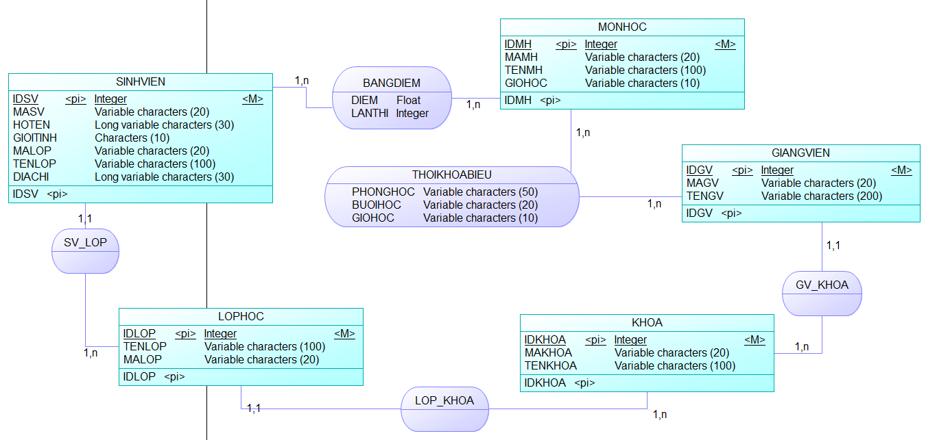

Hình 14: Mô hình CDM

SINHVIEN (IDSV, MASV, HOTEN, GIOITINH, MALOP, TENLOP, DIACHI)

Sinh viên gồm: mã id sinh viên, mã số sv, họ tên, giới tính, mã lớp, tên lớp, địa chỉ

LOPHOC (IDLOP, TENLOP, MALOP)

Lớp học gồm: mã id lớp, tên lớp, mã lớp

KHOA (IDKHOA, MAKHOA, TENKHOA)

Khoa gồm: mã id khoa, mã khoa, tên khoa

GIANGVIEN (IDGV, MAGV, TENGV)

Giảng viên gồm: mã id giảng viên, mã giảng viên, tên giảng viên

MONHOC (IDMH, MAMH,TENMH, GIOHOC)

Môn học gồm: mã id môn học,mã môn học, tên môn học, giờ học

## **3.2. Mô hình Vật lý (PDM)**

Hình 15: Mô hình PDM

* **Sinh viên**

|  |  |  |
| --- | --- | --- |
| **Tên thuộc tính** | **Ý nghĩa** | **Loại** |
| IDSV | Mã ID sinh viên | Khóa chính <pk> |
| IDLOP | Mã ID lớp | Khóa ngoại <fk> |

* **Giảng viên**

|  |  |  |
| --- | --- | --- |
| **Tên thuộc tính** | **Ý nghĩa** | **Loại** |
| IDGV | Mã ID giảng viên | Khóa chính <pk> |
| IDKHOA | Mã ID khoa | Khóa ngoại <fk> |

* **Môn học**

|  |  |  |
| --- | --- | --- |
| **Tên thuộc tính** | **Ý nghĩa** | **Loại** |
| IDMH | Mã ID môn học | Khóa chính <pk> |

* **Lớp học**

|  |  |  |
| --- | --- | --- |
| **Tên thuộc tính** | **Ý nghĩa** | **Loại** |
| IDLOP | Mã ID lớp | Khóa chính <pk> |
| IDKHOA | Mã ID khoa | Khóa ngoại <fK> |

* **Khoa**

|  |  |  |
| --- | --- | --- |
| **Tên thuộc tính** | **Ý nghĩa** | **Loại** |
| IDKHOA | Mã ID khoa | Khóa chính <pk> |

# **CHƯƠNG 4: THIẾT KẾ GIAO DIỆN**

## **4.1: Giao diện màn hình:**

* **Đăng nhập**

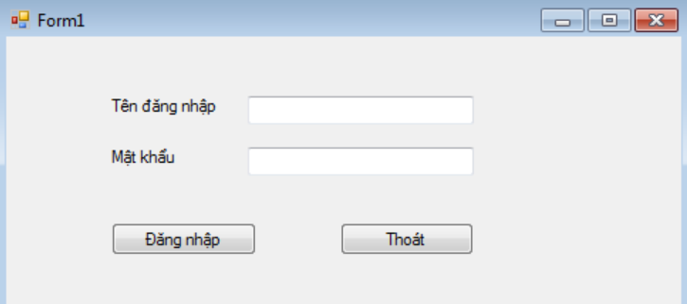

* 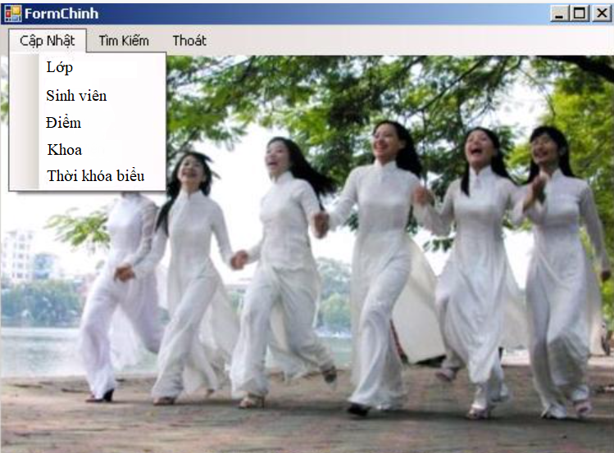**Giao diện cập nhật**
* 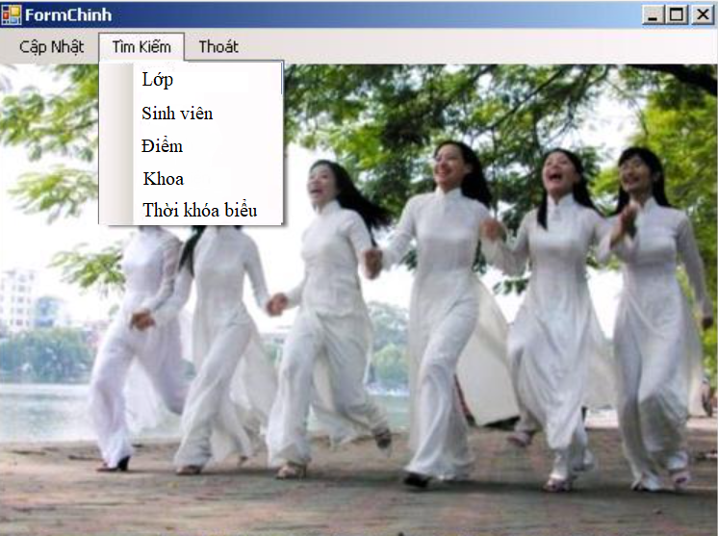**Giao diện tìm kiếm**
* 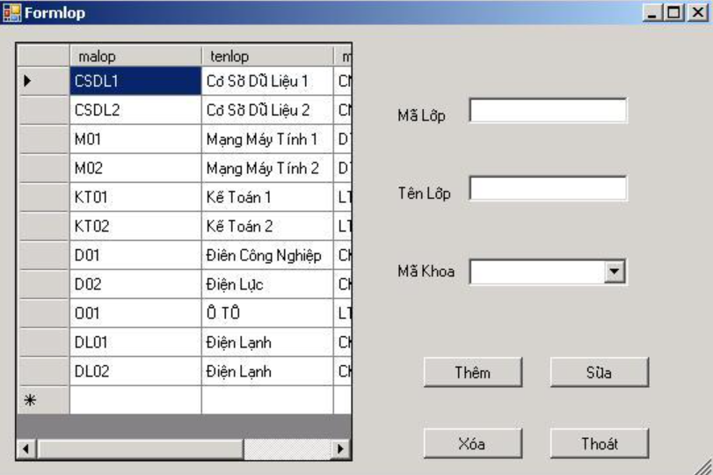**Cập nhật thông tin lớp :**
* **Cập nhật thông tin về khoa**

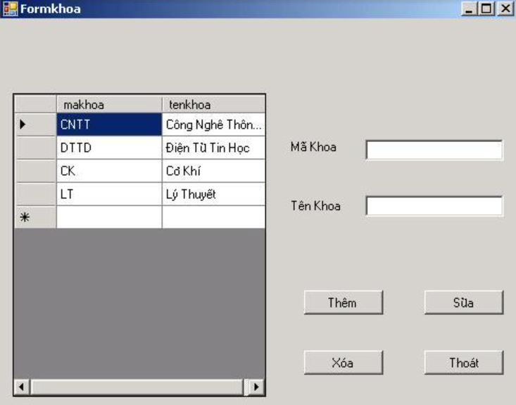

* **Cập nhật về điểm số :**

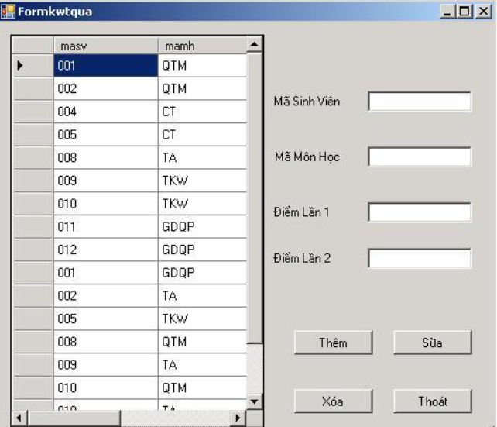

* **Cập Nhật Thông Tin Về Sinh Viên**

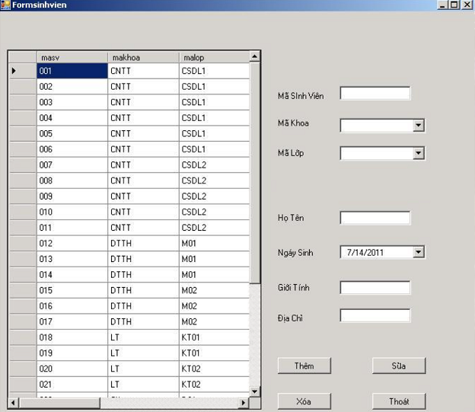

* **Tìm kiếm lớp**

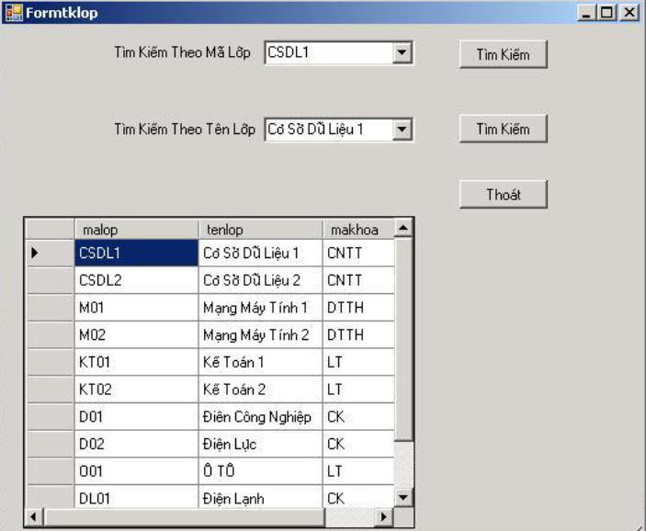

* **Tìm kiếm khoa:**

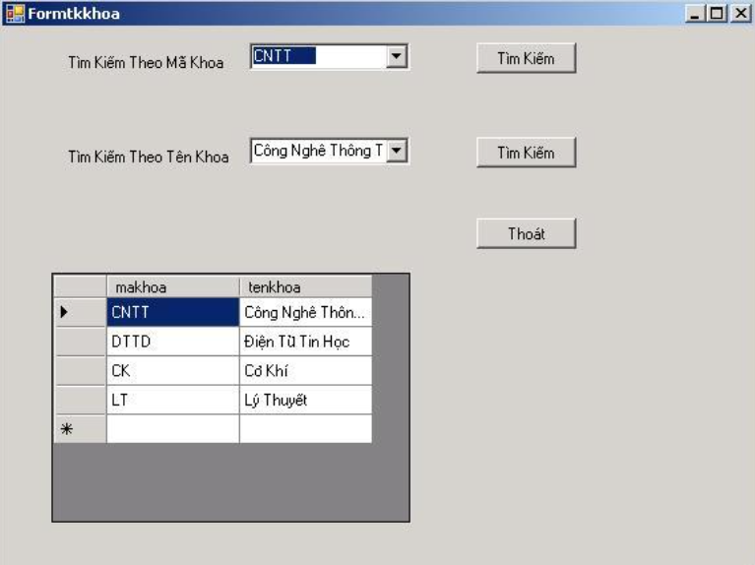

* **Tìm kiếm sinh viên**

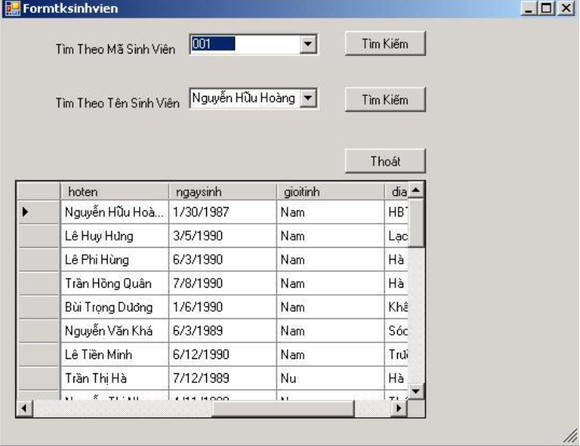

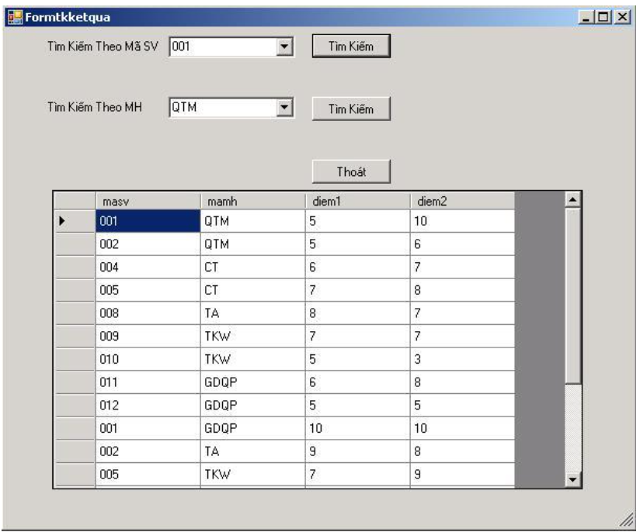

# **CHƯƠNG 5: KẾT LUẬN VÀ KIẾN NGHỊ**

## **5.1. kết luận**

### ***5.1.1 Kết quả đạt được***

Qua quá trình tìm hiểu, khảo sát quy trình nghiệp vụ quản lý sinh viên trong vòng thời gian qua chúng em đã tìm hiểu , nghiên cứu đạt được những kết quả sau:

- Hiểu được quy trình, nghiệp vụ quản lý sinh viên :

- Phân tích được quy trình hoạt động và các chức năng của hệ thống biểu diễn qua các biểu đồ UML

- Xây dựng phần mềm quản lý và website tìm kiếm thông qua quá trình khảo sát, phân tích thiết kế hệ thống, phân tích thiết kế cơ sở dữ liệu, thiết kế và đặc tả giao diện.

- Xây dựng được website quản lý sinh viên

- Vận dụng đầy đủ thế mạnh của công nghệ.

- Thể hiện được ý tưởng ban đầu.

- Có sự tập trung làm việc, tranh luận, để xây dựng tốt đề án đến mức tốt nhất có thể.

### ***5.1.2. Hạn chế***

Vì thời gian thực tập ngắn và sử dụng ngôn ngữ mới, tuy đề tài đã hoàn thành nhưng vẫn còn nhiều hạn chế:

- Chưa xây dựng đầy đủ các chức năng mà hệ thống cần có như đã phân tích.

- Thời gian làm việc ngắn

- Còn nhiều thiếu sót trong quá trình tìm hiểu chi tiết đề tài.

- Tự phân công mỗi người 1 phần không thống nhất trước cách trình bày dẫn đến việc chỉnh sửa nhiều lần.

- Có thể còn sót nhiều lỗi không đáng có (không đồng nhất từ trên xuống dưới về ký hiệu, sai lỗi chính tả, …) năng tìm kiếm còn đơn giản, chưa thực hiện được các thao tác tìm kiếm phức tạp.

### ***5.1.3. Hướng phát triển***

Từ những hạn chế trên, cần có một hướng phát triển mới để đề tài ngày càng hoàn thiện hơn:

- Tiếp tục nghiên cứu, xây dựng để phần mềm ngày càng hoàn thiện và có thể áp dụng vào thư viện của trường.

- Áp dụng công nghệ mã vạch vào quá trình quản lý sinh viên, quản lý điểm số.

- Hỗ trợ người dùng quản lý thông tin, tra cứu thông tin sách nhanh hơn, chính xác hơn.

## **5.2. Kiến nghị**

Do thời gian có hạn, kinh nghiệm và vốn hiểu biết của chúng em còn nhiều hạn chế nên chương trình còn rất nhiều hạn chế và không thể ứng dụng vào thực tế. Chính vì vậy, chúng em mong thầy cô hướng dẫn cho đề tài của chúng em được tốt hơn.

Tuy còn nhiều hạn chế nhưng chúng em hy vọng đề tài của chúng em sẽ là tài liệu nguyên cứu để các khóa sau có thể phát triển hơn nữa.

**Tài liệu tham khảo**

* + - 1. <https://text.123docz.net/document/3501741-do-an-xay-dung-phan-mem-quan-ly-sinh-vien-dai-hoc.htm>
      2. <https://www.slideshare.net/nataliej4/ti-thit-k-phn-mm-qun-l-sinh-vin>
      3. <https://www.academia.edu/40501081/Vi_du_ve_PTTKHT_HDT_HT_quan_ly_sinh_vien>
      4. [Đồ án xây dựng phần mềm quản lý sinh viên đại học - Tài liệu text (123docz.net)](https://text.123docz.net/document/3501741-do-an-xay-dung-phan-mem-quan-ly-sinh-vien-dai-hoc.htm)
      5. <https://123docz.net/document/3000351-do-an-quan-ly-sinh-vien.htm>
      6. <https://www.slideshare.net/heineken948/bao-cao-quan-ly-sinh-vien-bang-access>
      7. [Đồ án Quản lý sinh viên - Tài liệu, ebook, giáo trình (doc.edu.vn)](http://doc.edu.vn/tai-lieu/do-an-quan-ly-sinh-vien-6489/)
      8. [Phân Tích Và Thiết Kế Hệ Thống Quản Lý Sinh Viên (khotrithucso.com)](https://khotrithucso.com/doc/p/phan-tich-va-thiet-ke-he-thong-quan-ly-sinh-vien-46315)
      9. <https://www.tailieudaihoc.com/3doc/2343015.html>

**LINK GITHUB ( Gồm word , ppt, hình ảnh CDM&PDM,hình ảnh giao diện , hình ảnh use case ,hình ảnh activity diagram)**

[LeMinhTrieu/CNPM-LeMinhTrieu-46.01.104.198 (github.com)](https://github.com/LeMinhTrieu/CNPM-LeMinhTrieu-46.01.104.198)

**LINK VIDEO THUYẾT TRÌNH :**

[**https://drive.google.com/drive/folders/1EZgE_FQDQQbjTYKHlPdgshxjnTTU4hZT?fbclid=IwAR1gS1p5Q3CAZ-6ShfEXXNydWpe-nf-w36TYtbDjGhrQh_JrG_I1CbfkQw4**](https://drive.google.com/drive/folders/1EZgE_FQDQQbjTYKHlPdgshxjnTTU4hZT?fbclid=IwAR1gS1p5Q3CAZ-6ShfEXXNydWpe-nf-w36TYtbDjGhrQh_JrG_I1CbfkQw4)